紫光同创FPGA智驾辅助系统
摘要
面向道路场景感知与辅助驾驶演示需求，我们设计并实现了一套基于紫光同创PG2L50H FPGA与瑞芯微RK3568的异构计算系统。系统支持多路摄像头和HDMI视频输入，由FPGA完成视频采集、画面组织、图像预处理及DDR3帧缓存，并通过PCIe DMA将1280×720、RGB565格式的视频传送至ARM端，形成采集、处理、感知与显示相衔接的完整链路。
FPGA端采用流水线实现白平衡、暗通道去雾、亮度增强和双边滤波，改善前端图像质量。ARM端利用RGA完成检测输入的缩放与颜色转换，在NPU上交替运行人员车辆和交通元素检测模型，同时由CPU独立完成车道边界、实虚线及横向偏移识别。决策模块结合目标位置、灯色、车道信息及观测时效，生成碰撞、行人和变道风险提示。Qt界面叠加显示检测框、车道、局部路径和驾驶状态，并支持人工导航、停车、转向请求及模拟速度设置。采集、感知与显示采用解耦设计，通过帧缓存和结果有效性管理协调各环节运行。
板端实测表明，四路相机模式下YOLO推理合计约10 fps，HDMI单路模式约20 fps，系统延时约80 ms。系统实现了多源视频接入、道路感知和模拟驾驶交互，可作为嵌入式辅助驾驶视觉链路的开发验证与功能演示平台。

关键词：高速PCIe/DMA、异构计算、辅助驾驶、目标检测、车道识别

第一部分 作品概述
  - 功能与特性
本系统面向智慧辅助驾驶演示与验证，支持四路摄像头输入加一路HDMI输入；系统可完成多源视频接入、视频源选择、四宫格或单摄画面显示，并在FPGA端进行白平衡、去雾、亮度增强和双边滤波等图像预处理。ARM端对人员、车辆及交通灯等目标进行检测，利用CPU线程并行完成车道线识别，并结合目标位置、灯色和车道关系生成碰撞、行人及变道风险提示。界面可叠加检测框、车道线、局部路径、灯色和驾驶状态，支持人工导航、停车和转向请求等模拟交互。系统将采集、感知、决策与显示解耦，便于在真实摄像头和HDMI场景素材之间切换，用于辅助驾驶视觉链路的联调与展示。

  - 应用领域
系统主要面向智能驾驶视觉感知的实验验证、功能演示与嵌入式软硬件协同开发。系统支持四路摄像头真实采集加一路HDMI场景素材输入，可为人员车辆检测、车道线识别、交通灯判断和碰撞风险提示等算法提供可重复的视频输入，便于开展感知算法联调与驾驶规则验证。系统还可用于验证FPGA视频采集、图像预处理、DDR3缓存、PCIe DMA传输与ARM端RGA预处理、RKNN推理、Qt界面显示之间的接口和数据通路，适合作为异构计算平台的开发验证载体。在展示与实验教学场景中，系统能够演示多源视频切换、目标检测、车道与局部路径叠加、灯色和风险提示以及人工导航、停车和转向请求等模拟交互功能。其应用定位为辅助驾驶视觉链路的原型验证与演示平台，不替代实车安全系统或真实车辆执行控制。

  - 主要技术特点
系统采用FPGA与RK3568异构分工：FPGA承担多源视频采集、DDR3帧缓存、PCIe DMA传输及白平衡、去雾、亮度增强、双边滤波等流水线预处理；RK3568承担RGA预处理、RKNN双模型推理、传统车道识别、目标跟踪、风险决策和Qt显示。前后端统一采用1280×720 RGB565视频格式，通过DDR3双槽缓存与PCIe DMA连接，使采集、推理和显示相互解耦，减少链路等待。ARM端利用RGA完成缩放、颜色转换和letterbox，NPU交替执行Vehicle与Traffic模型，CPU并行运行车道颜色、边缘和拟合流程，实现目标检测、车道识别与驾驶决策协同。决策环节结合观测代次、时效、多视角可见范围和滑窗确认管理驾驶状态，降低旧帧及模式切换对风险判断的影响。

  - 主要性能指标
表1-1 系统性能指标
指标 | 参数或实测结果
传输图像规格 | 1280×720@30Hz，RGB565
支持输入配置 | 四路摄像头加一路HDMI
四路相机模式YOLO推理合计 | 约10 fps
系统延时 | 约80 ms
HDMI单路模式YOLO推理 | 约20 fps

  - 主要创新点
(1) 异构流水分工：
FPGA承担多源采集、DDR3缓存、PCIe DMA传输及像素级预处理，ARM专注RGA预处理、双模型推理、车道识别与决策显示，降低单一处理器负载。
(2) 多路视频输入：
FPGA支持四路摄像头输入加一路HDMI输入，满足多方向图像数据的输入。
(3) 感知决策协同：
NPU交替调度Vehicle与Traffic模型，CPU并行运行车道识别；决策结合多视角观测与时空信息，增强驾驶状态一致性。
(4) 交互验证闭环：
支持人工导航、停车、转向请求和模拟速度，局部路径与风险提示叠加，形成演示闭环。

  - 设计流程
系统按“需求与接口定义—FPGA视频通路—跨域传输—ARM感知决策—界面联调—板端验证”推进。先确定1280×720 RGB565统一格式、四路相机及两相机加HDMI输入配置和FPGA与ARM接口；随后搭建多路采集、DDR3双槽缓存、视频源选择与图像预处理；打通PCIe DMA及ARM四槽接收协议；再部署RGA预处理、RKNN双模型、车道识别与风险决策；最后联调Qt显示和人工交互，并在板端验证视频切换、目标检测、风险提示及系统延时。

第二部分 系统组成及功能说明

  - 整体介绍
本系统由视频输入、FPGA视频前端、PCIe数据传输、RK3568感知决策和显示交互组成，整体结构如图2-1所示。系统将连续视频采集、缓存及像素处理交由紫光同创Logos2系列PG2L50H FPGA完成，将目标检测、车道分析、驾驶规则判断与图形显示部署在RK3568上，形成从道路画面输入到辅助驾驶信息输出的处理链路。前后端以1280×720、RGB565视频帧作为统一数据接口，使视频采集与上层算法能够围绕明确的帧格式衔接。
视频输入支持四路摄像头，以及两路摄像头加一路HDMI的连接配置，两者共用同一套FPGA代码，通过引脚约束适配。摄像头用于采集实际环境画面，电脑经HDMI提供道路图片或视频，便于组织可重复的场景演示。多路摄像头首先进入各自的采集通道，再由缓存与读取逻辑组织输出；HDMI经接收和格式整理进入视频源选择模块。两类输入在同一视频通路中接入后级，输出内容由画面组织和视频源选择状态决定。
在FPGA侧，OV5640配置模块完成传感器初始化，采集模块根据像素时钟、行场同步和数据有效信号，将DVP接口的字节数据组装为RGB565像素。各摄像头数据经异步FIFO进入DDR3存储链路，每路使用独立地址区域和两个帧槽，通过整帧写入后发布、读取期间锁定等机制协调采集与读取。输出端按显示模式读取完整帧，形成四宫格或单摄画面，再恢复后级所需的视频时序。HDMI链路对接收的像素及同步信号进行寄存和格式整理，无需经过摄像头的DDR3帧存储环节，便可进入视频源选择模块。
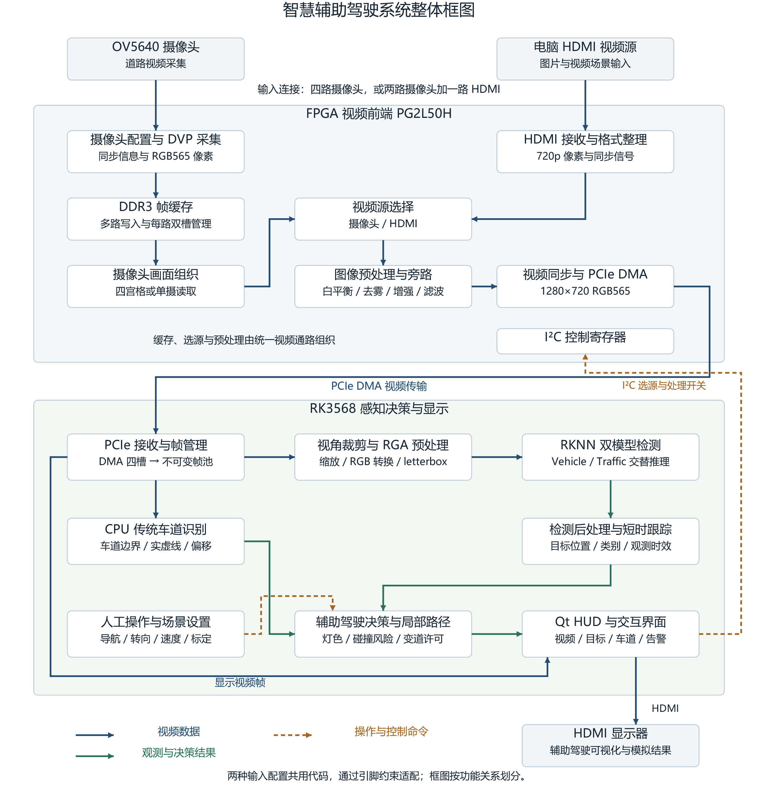
图2-1 智驾辅助系统整体框图

视频源选择之后连接图像预处理与旁路通路。预处理模块通过白平衡、暗通道去雾、亮度增强和双边滤波等算子完成像素级处理，并使图像数据与同步信号保持对应；旁路用于输出未经该处理链路修改的视频。视频同步与DMA发送模块随后组织有效像素及帧边界，将图像数据写入ARM侧配置的接收缓冲区。这里的DDR3每路双槽用于FPGA摄像头帧存储，ARM侧四槽DMA缓冲用于跨设备传输与接收，两者承担不同阶段的缓存职责，共同衔接前端视频产生与后端处理。
RK3568接收到帧完成信息后，由PCIe接收模块解析缓冲槽状态，并将有效帧纳入不可变帧池，通过最新帧投递机制向感知线程提供输入。目标检测链路按输入画面布局提取所需视角，由RGA完成缩放、色彩转换及640×640黑色填充预处理，再交给RKNN运行时执行Vehicle与Traffic两个模型。两个模型在同一NPU工作线程中交替运行，分别提供人员车辆和交通元素观测；检测结果经坐标还原、筛选和短时跟踪后送入决策模块。传统车道识别则在独立CPU线程中提取和拟合车道边界，给出实虚线类型、横向偏移及相关几何信息，与目标检测链路并行工作。
辅助驾驶决策模块汇集目标观测、车道结果、灯色状态和人工操作，结合数据来源、代次、时间戳及有效期判断当前信息是否可用，再形成碰撞风险、行人危险、停车约束和变道许可等状态，并生成用于显示的局部路径。四路画面下，侧向与后向目标观测参与相关安全判断；HDMI整幅前视下，判断范围与实际可见区域相对应。标定参数用于建立前视图像与地面几何的关系，人工设置则提供导航方向、转向意图及模拟速度，使场景感知与驾驶交互在同一决策流程中衔接。
Qt界面读取当前可显示的视频帧和最新有效结果，在画面上叠加目标框、车道边界、路径、灯色、驾驶状态与报警信息，最终经RK3568的HDMI接口输出至显示器。采集、感知和界面采用解耦方式运行，感知结果携带帧序及来源信息，场景或来源变化时通过代次隔离和状态复位处理旧结果。控制方向上，界面通过I²C向FPGA下发视频源及预处理开关，通过软件控制接口更新人工驾驶请求、标定和场景状态；FPGA按键负责本地摄像头显示模式切换。系统由此形成视频数据前向传递、感知结果汇入决策、操作命令调节运行状态的协作关系，输出辅助驾驶提示与模拟驾驶结果。

  - 硬件系统介绍
2.2.1 硬件整体介绍
系统以集成紫光同创PG2L50H FPGA和瑞芯微RK3568处理器的主板为核心，外围连接摄像头、HDMI输入模块、显示屏及USB键鼠。FPGA侧通过FMC接口接入一组双目摄像头，40pin扩展口接入另一组双目摄像头或HDMI输入模块，构成四路摄像头、两路摄像头加一路HDMI两种连接配置。两者采用相同逻辑代码，通过引脚约束适配。
FPGA与ARM在板内通过PCIe高速总线交换数据：FPGA承担视频采集与前端处理，RK3568运行Linux系统并完成感知、决策和显示。显示屏连接ARM侧HDMI输出，键盘和鼠标通过USB接入，用于设置参数和操作系统。

2.2.2 电路各模块介绍
硬件从总体上分为视频接入、计算与存储、板内互联、显示交互四部分，连接关系如下图所示。
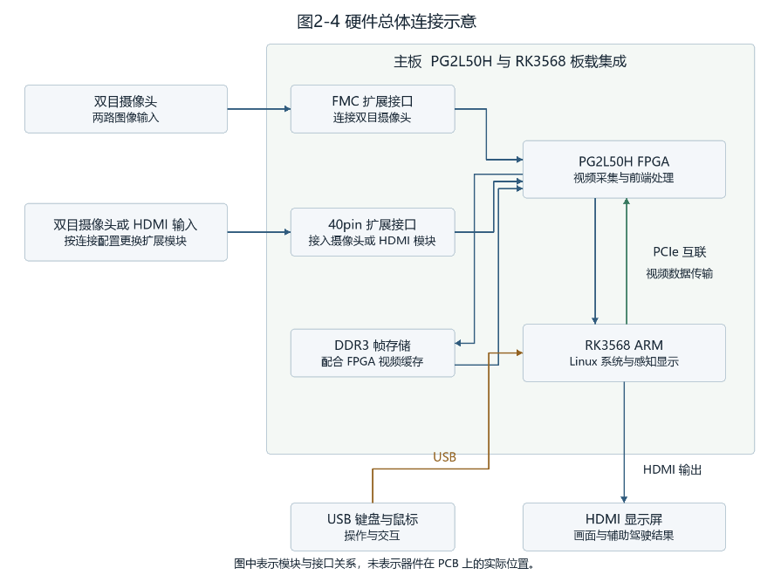
图2-2 系统电气连接框图

  - 软件系统介绍
2.3.1 软件整体介绍
系统的程序实现包括FPGA逻辑程序和ARM应用。FPGA采用Verilog描述并行数据通路、流水线与状态机，完成视频输入配置、帧缓存调度、画面组织、图像预处理和PCIe发送；ARM接收视频后完成感知、决策与显示。两端通过统一的视频格式和控制接口协同工作。
ARM应用运行于RK3568的Ubuntu系统，采用Qt和C++17开发，承担视频接收、道路感知、辅助驾驶决策和界面显示。目标检测通过RKNN运行库调用NPU计算，图像缩放与颜色转换由RGA硬件完成，传统车道识别则由CPU独立处理。系统提供ADAS与纯视频模式，分别用于感知决策演示和视频查看。
软件整体结构如下图所示。接收端将FPGA传来的视频保存为完整帧，分别送往目标检测、车道识别和显示通路；感知结果汇入决策模块，与人工设置共同形成驾驶状态和风险提示。采集、感知与界面分别调度，优先处理新画面，减少推理耗时引起的任务积压。结果附带来源和时间信息，切源或复位后清理旧状态，避免不同场景的结果混用。
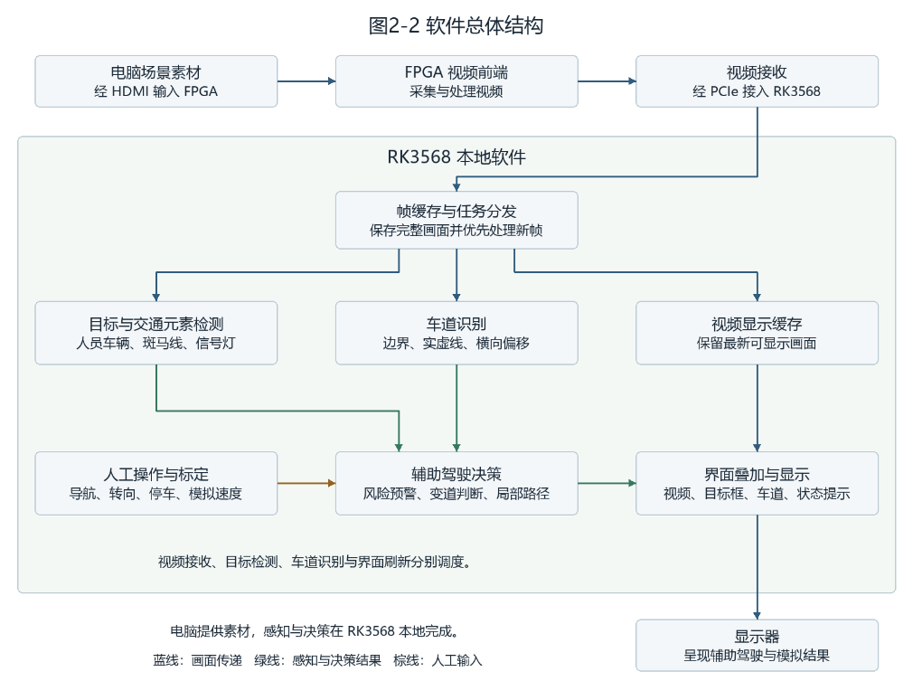
图2-3 系统软件框图

2.3.2 软件各模块介绍
主板集成PG2L50H FPGA和RK3568处理器。FPGA通过FMC连接双目摄像头，通过40pin扩展口接入另一组双目摄像头或HDMI模块，利用DDR3缓存摄像头画面，再经PCIe将视频传至ARM。RK3568运行Linux，通过HDMI连接显示屏、USB连接键鼠，并通过I²C控制FPGA的视频源和预处理开关。
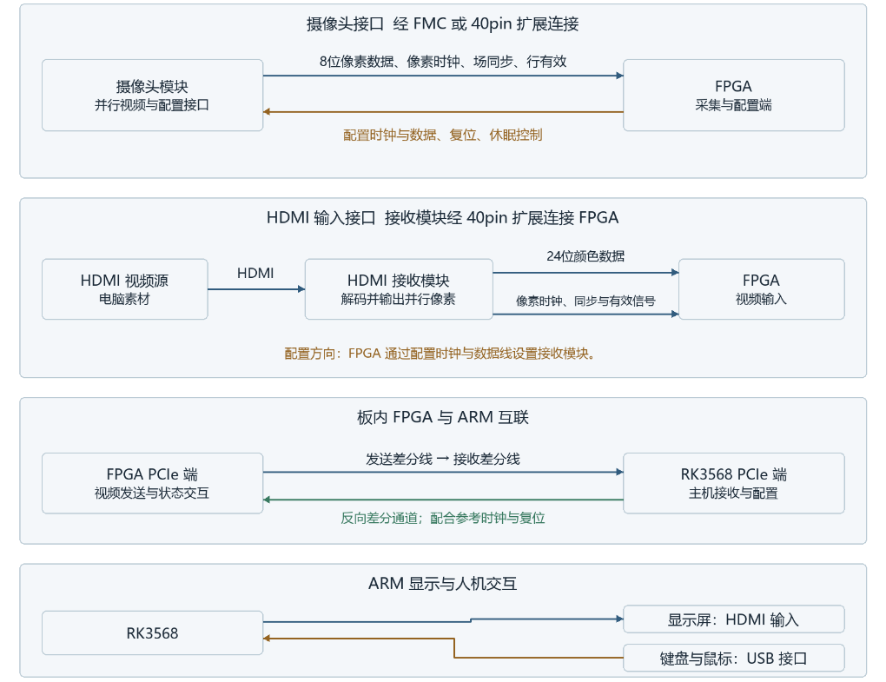
图2-4 系统各模块框图

2.3.2.1 FPGA视频输入与帧缓存调度
输入部分由器件配置和像素采集两类逻辑组成。上电后，配置逻辑通过串行接口向摄像头及HDMI接收芯片写入参数，使输入格式与后续通路一致。摄像头输出的一个RGB565像素由连续两个字节构成，采集逻辑在像素时钟下完成高低字节组装，同时生成与完整像素对应的数据有效标志。行场同步用于确定图像边界，避免将消隐期间的数据写入画面。
多路摄像头分别工作在各自的采集时钟下，不能直接与DDR3访问逻辑共用节拍。输入像素先经异步FIFO缓冲并打包为较宽的数据字，再由存储时钟域按突发方式写入DDR3。突发访问将零散像素集中传输，减少命令开销；共享端口在多路写入和输出读取之间仲裁，使采集与读出能够交错进行。
各路摄像头使用独立地址区域和两个帧槽。写侧只有在整帧数据完整且写入结束后才发布该槽，读侧选择已完成帧并在读取期间锁定，防止一幅输出画面混入正在更新的数据。没有可写槽或出现采集溢出时，逻辑放弃本次不完整输入，保护已有完整帧，并从后续帧边界重新建立写入状态。
读侧通过输出FIFO衔接DDR3突发返回与固定光栅节奏，先准备数据再输出像素。发生欠流时，将本帧剩余区域置黑并排空迟到数据，等待后续帧恢复，避免把延迟返回的像素误当成下一帧。采集溢出、写入丢帧和输出欠流分别保留状态，便于区分异常来源。
HDMI输入由接收芯片解码后送入FPGA，颜色数据、同步与有效信号在接收像素时钟下同时寄存，再转换为统一的RGB565格式。
摄像头与HDMI在视频源选择处汇合，为后级提供统一的视频接口。

2.3.2.2 FPGA画面组织与图像预处理
摄像头输出支持四宫格和单摄模式。四宫格读取逻辑在输出帧开始时记录各路可用帧槽，将每幅1280×720源图按隔行、隔列采样整理为640×360子图，放入对应象限；单摄模式则读取所选通道的完整画面。读取会话中保持源帧不变，缺少有效源帧的区域填黑。帧槽锁定保证各路读取期间画面完整，并不代表多路摄像头同时曝光。该过程完成多视角画面组织，不包含俯瞰视角变换或重叠区域融合。
预处理入口将RGB565扩展为RGB888，依次连接白平衡、暗通道去雾、亮度增强和双边滤波。白平衡采用灰度世界思路，统计有效图像中三个颜色通道的均值，以公共灰度均值计算通道修正比例，再调整像素颜色。统计与像素校正分阶段进行，倒数查表配合定点乘法减少逐像素除法，输出超出范围时作饱和处理。
去雾模块先提取每个像素的最小颜色分量，再通过邻域最小值获得暗通道，结合大气光估计计算透射率，并恢复场景亮度与颜色。透射率设置下限，避免较小分母放大量化误差；原始颜色与透射率经过延迟对齐后共同参与恢复。窗口运算通过行缓存和比较逻辑连续完成，适合视频流逐像素输入。
亮度增强在YCbCr空间中进行，主要调整亮度分量。模块计算局部平均亮度，据此查表取得增益，使暗区域得到较强补偿、亮区域增益受限；色度分量延迟后与增强结果重新组合。后级双边滤波同时考虑像素空间位置和亮度差异，利用亮度生成的权重对亮度、色度作加权处理，抑制噪声并保留边缘。

2.3.2.3 FPGA数据传输与运行控制
发送逻辑以既有PCIe DMA框架为基础，将视频载荷接入事务发送通路。ARM下发启动请求后，FPGA等待完整帧边界再接收待发送像素，避免从半帧开始计数。视频侧与PCIe侧之间设置异步FIFO，分别承担像素写入和宽数据读取，用于适配时钟差异及链路短暂停顿。
DMA按行组织请求。1280个RGB565像素对应2560字节，目标地址随完成的行传输递增；一行可根据PCIe最大载荷限制拆成多个写事务，整行完成后再推进计数。累计720行形成一帧，随后发布完成状态并切换主机接收槽位。下游暂时不能接收时，发送端依照握手与流控等待，不以请求已经发出代替传输完成。
ARM预先配置四个接收缓冲区，FPGA按槽位轮换写入，并返回完成帧所在的索引。图像载荷通过DMA传输，启停、地址和状态通过控制寄存器交换；视频源与预处理开关则由原有I²C接口控制，摄像头显示模式可通过本地按键切换。相关逻辑分层组织，使视频帧、行传输和事务完成相互对应，主要流程如下图。
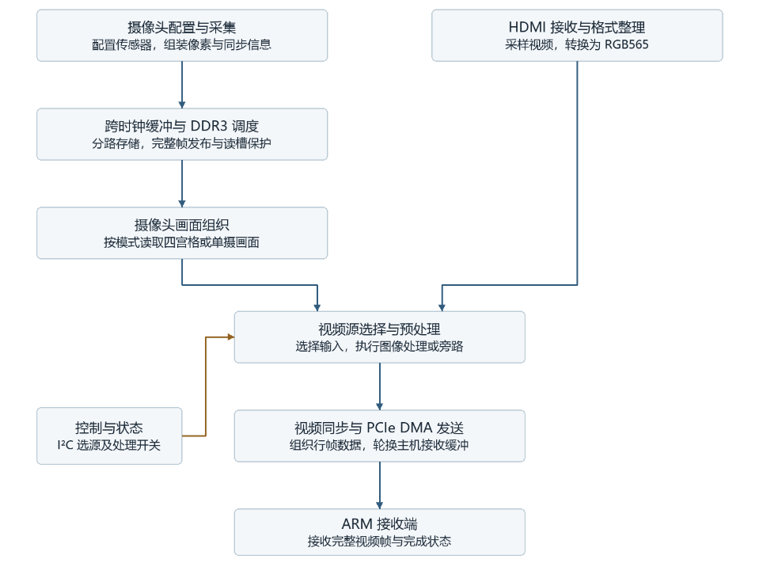
图2-5 数据传输流程图
2.3.2.4 视频接收与帧管理
ARM接收模块读取PCIe帧状态，确认有新帧后，根据槽位索引定位图像。有效像素复制到应用拥有的帧缓存，再以只读方式供检测、车道与显示共享。这样，驱动缓冲继续接收下一帧时，不会覆盖算法正在使用的画面。
每帧附带来源、序号、接收时间和布局信息，用于选择视角并关联感知结果。尚未处理的任务可以被新帧替换，正在处理的帧则保留至使用结束；应用缓存繁忙时跳过本次处理输入，避免等待持续积累。切源或复位后更新场景身份并清理旧结果，停止采集时先结束后台任务，再释放相关资源。

2.3.2.5 目标检测与持续追踪
检测模块按输入布局提取整幅前视或四宫格视角，由RGA完成裁剪、等比例缩放与颜色转换，生成640×640的模型输入，空余区域填黑。缩放比例与填充位置用于推理后的坐标恢复，使检测框能够准确叠加到原图。模型载入时检查输入输出规格及类别约定，避免权重与解析方式不一致。
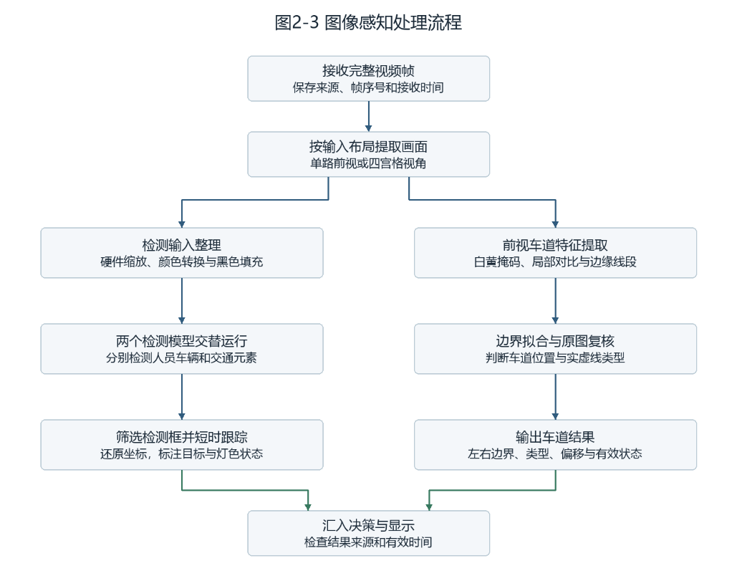
图2-6 感知支路框图

人员车辆模型与交通元素模型在同一NPU线程中交替执行，分别提供主要人员车辆观测，以及斑马线、行人和灯色信息。前视具有较高处理优先级，出现转向意图后增加目标侧的调度机会。推理后通过置信度筛选和重复框抑制保留目标，再恢复原图坐标；灯色依据前视及对应区域组织，不由侧后视结果决定通行状态。
追踪按视角与类别关联连续目标，利用运动趋势补偿短暂遮挡或漏检，预测框单独标识。预测不增加真实确认次数，也不作为新的测距或危险解除依据。模型缺失、处理失败与正常空检测分别记录，使决策能够区分感知不可用和有效观测中没有目标，感知支路如图2-6所示。

2.3.2.6 车道识别
车道模块在独立CPU线程中处理前视画面，先利用白黄颜色、局部对比和边缘提取候选线段，再根据位置与方向区分左右边界并完成拟合。道路宽度、交点和边界位置用于排除明显不合理的组合，避免背景线条直接形成车道结论。
边界确定后，在原位置附近复核漆段的连续性与间断情况，判断实线、虚线或未知状态。输出包含边界位置、可见范围、置信度和归一化横向偏移。当条件不足时，保留未知或无效状态，并决策限制相关动作，保证驾驶安全。

2.3.2.7 辅助驾驶决策与路径规划
决策模块汇集目标、灯色、车道和人工请求，首先检查结果是否属于当前场景、是否仍在有效期内，再形成停车、行人危险、碰撞风险与变道判断。灯色和车道类型通过连续观测确认，降低单次波动的影响；已有危险也需要新的有效观测才能解除，不能因模型失败或结果过期就转为安全。
变道需要同时满足虚线许可、道路边界、前方路径与停车约束。四路模式还检查目标侧观测是否新鲜、晚于本次请求且无相关阻挡；单路模式只评价前视可见路径。局部规划沿车道生成16个图像坐标点，用平滑横向过渡表示模拟变道，过渡受阻时回退为保持车道或停车。
操作者提供导航方向、转向意图、模拟速度和限速，系统结合这些输入显示驾驶建议。前视标定通过地面四点及实测尺寸建立图像与地面的关系，只有来源、尺寸及距离条件有效时才提供米制目标距离。路径和驾驶状态判定的流程如图所示。
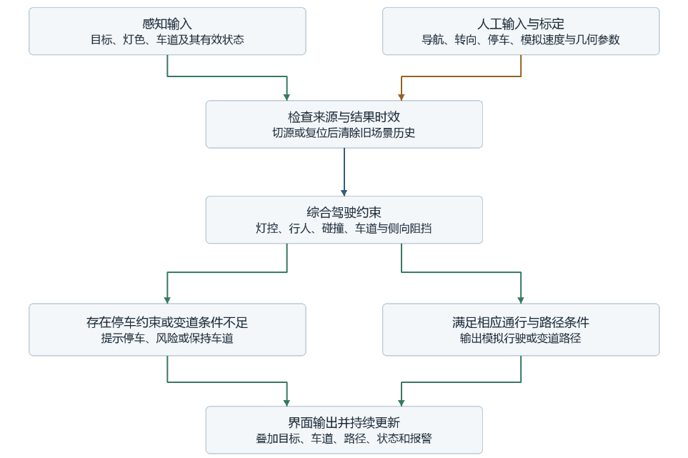
图2-7 辅助驾驶与决策流程图

2.3.3 软件各模块连接情况
各模块的主要输入、输出如下表。

表2-1 系统各模块输入输出表
软件模块 | 主要输入 | 主要输出
FPGA视频输入与缓存 | 摄像头字节流、HDMI像素及同步信号 | 摄像头完整帧缓存、可供选择的视频流。
FPGA画面组织与预处理 | 完整帧、显示模式及处理开关 | 四宫格或单摄画面、处理后或旁路像素流。
FPGA传输与控制 | 有效视频、ARM缓冲地址及控制命令 | DMA视频数据、帧完成与槽位状态。
视频接收与帧管理 | PCIe视频数据、帧完成状态、输入布局 | 完整图像帧及来源、帧序和接收时间。
目标检测与跟踪 | 图像帧、视角、模型、转向意图 | 目标位置、类别、灯色、跟踪标识与处理状态。
车道识别 | 前视画面 | 车道边界、实虚线类型、相对偏移及有效状态。
辅助驾驶决策 | 感知结果、人工请求、模拟速度与限速 | 停车约束、风险报警、变道许可及局部路径。
界面与统计 | 视频帧、感知与决策结果 | 叠加画面、状态提示、运行统计及截图报告。

第三部分 完成情况及性能参数
  - 整体介绍
本系统已形成以PG2L50H FPGA和RK3568为核心的辅助驾驶演示平台，将视频接入、前端处理、PCIe传输、道路感知与显示交互连接起来。FMC侧接入双目摄像头，40pin扩展口接入摄像头或HDMI模块；运行时由ARM侧连接显示屏和USB键鼠，用于操作与上位机显示。
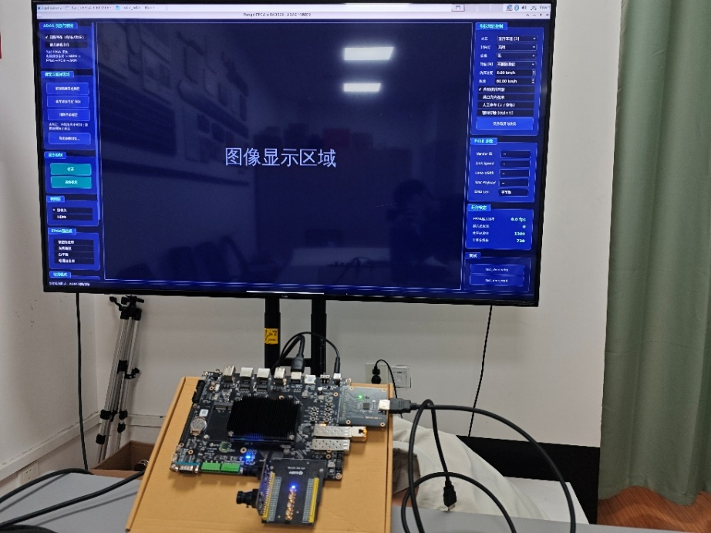
图3-1 系统整体图
  - 工程成果
3.2.1 电路成果
电路成果为主板、扩展板及摄像头模块的组合装配。FMC扩展板与主板插接，40pin侧安装摄像头或HDMI模块。
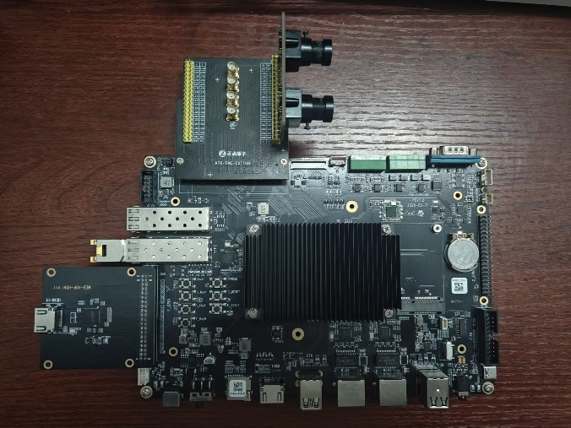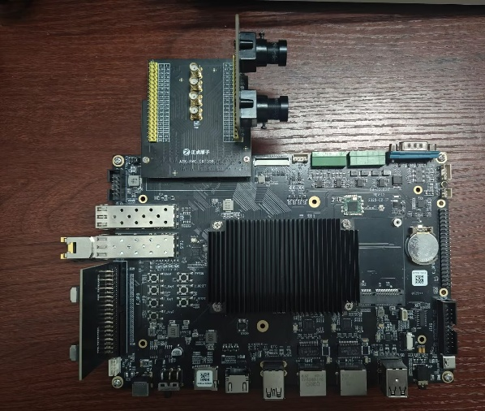
图3-2 板卡连接图
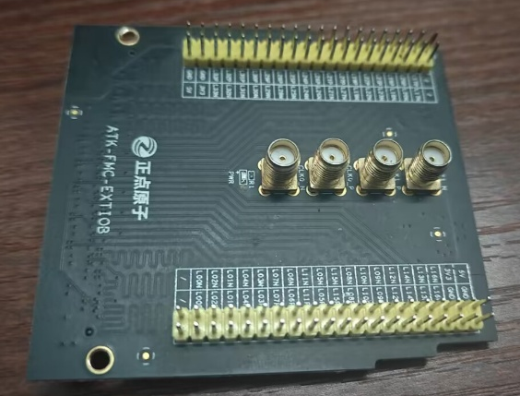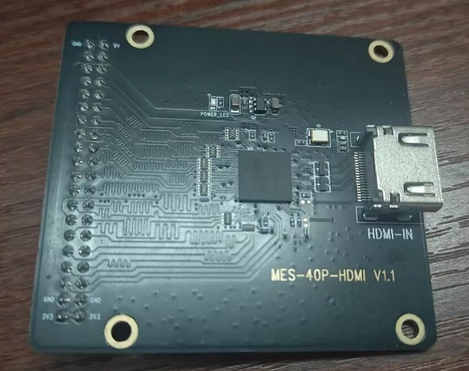
图3-3 转接板模块图
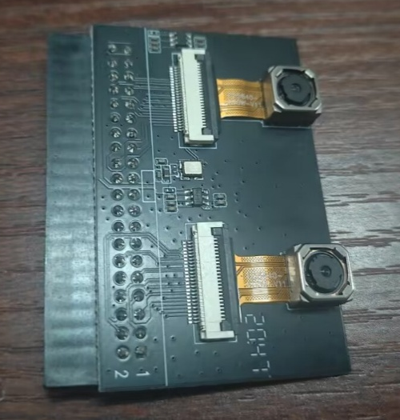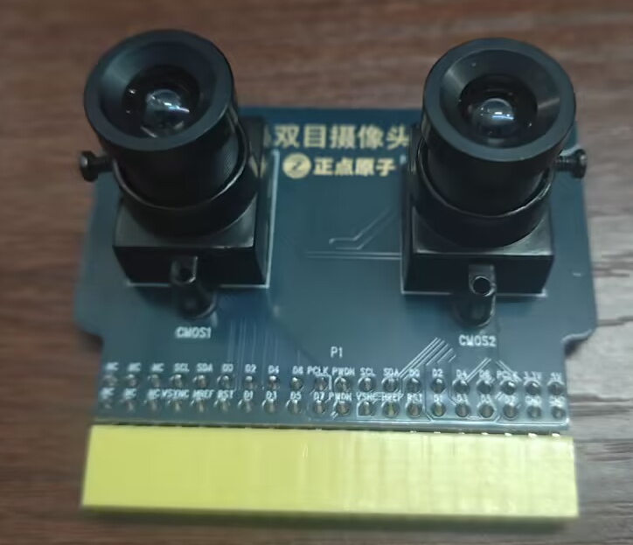
图3-4 摄像头模块图
3.2.2 软件成果
软件已形成ADAS与纯视频两种工作模式。
ADAS界面能够叠加人员车辆、交通元素、车道边界、局部路径及报警信息，并提供导航、转向、停车请求和模拟速度设置；纯视频模式用于查看输入画面。前视放大与四宫格显示相配合，便于观察道路细节和多视角状态。
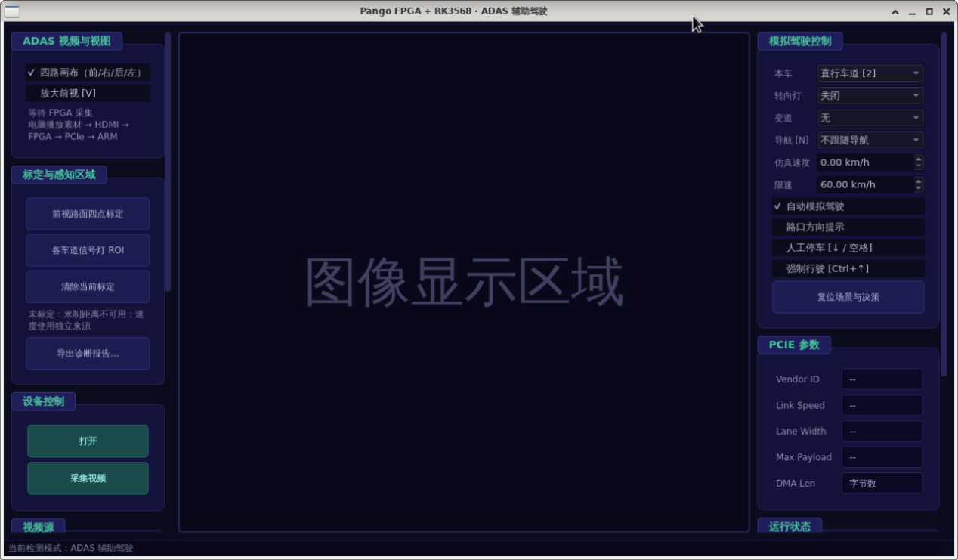
图3-5 软件界面展示图

  - 特性成果
3.3.1 视频接入
系统支持四路摄像头，以及两路摄像头加一路HDMI输入，统一通过1280×720@30Hz、RGB565视频格式接入ARM处理链路。

3.3.2 图像预处理
FPGA能够按设置执行白平衡、去雾、亮度增强和滤波，具体测试情况如下图3-6所示。
（1）首先展示白平衡图像处理算法：

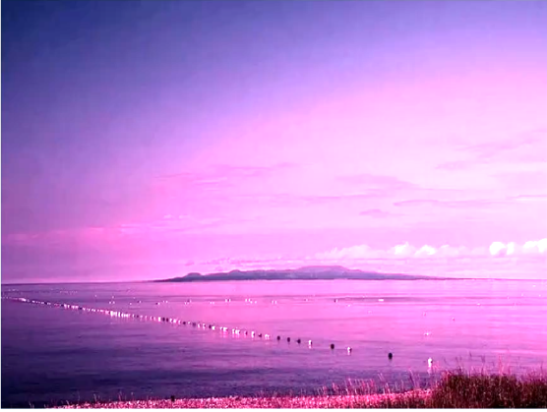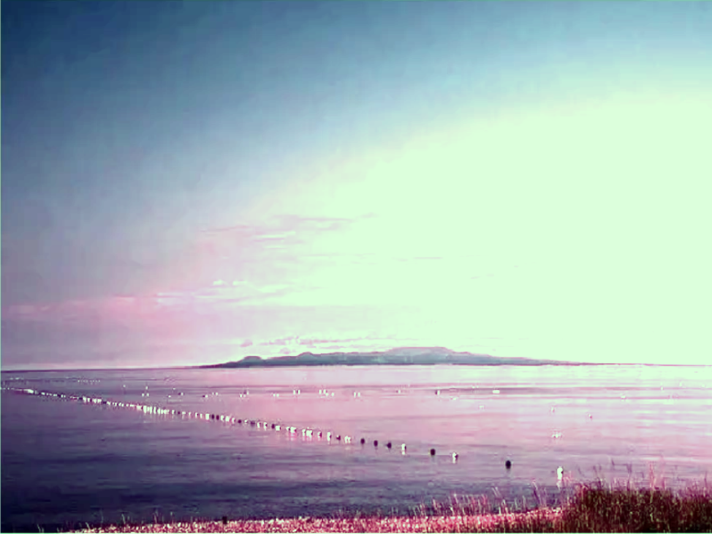
图3-6 白平衡前后比对图
可以看到与原始图像相比，经过白平衡补偿模块的图像的偏色得到改善，白平衡算法成功实现。
（2）接下来展示去雾算法：
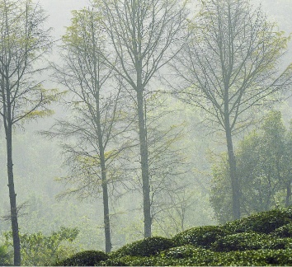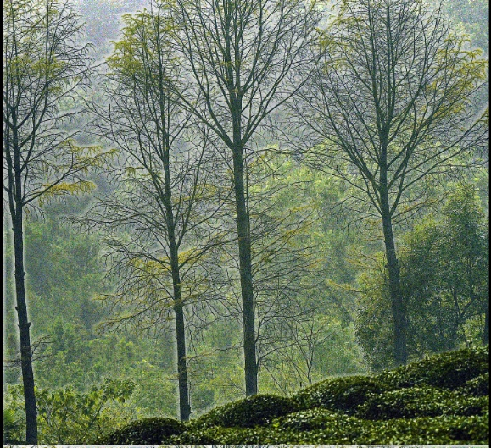
图3-7 去雾前后比对图
可以看到与原始图像相比，经过去雾算法的图像明显更清晰，雾气被成功去除。
（3）接下来展示亮度增强算法：
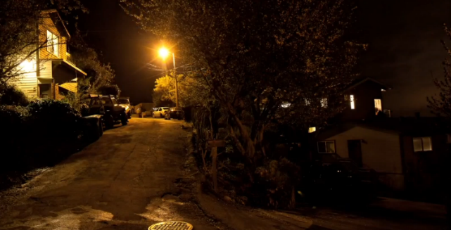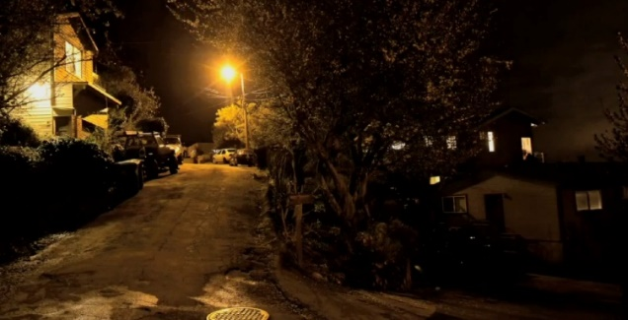
图3-8 增亮前后比对图
可以看到与原始图像相比，经过光线增强的图像明显更亮，光线增强模块成功。

3.3.2 道路感知与辅助判断
依托ARM侧的NPU推理加速以及CPU调度，实现了对复杂交通场景的感知与预警。
（1）正常情况下，车辆按照交通指示行驶。
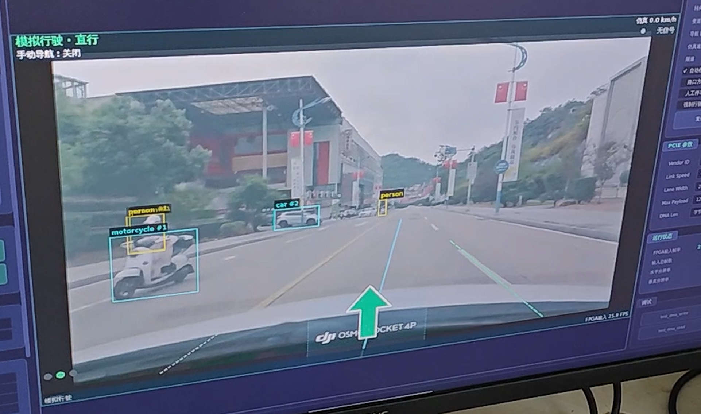
图3-9 车辆正常形式示意图

（2）右变道且车道为虚线时，交通系统正常指示右转。
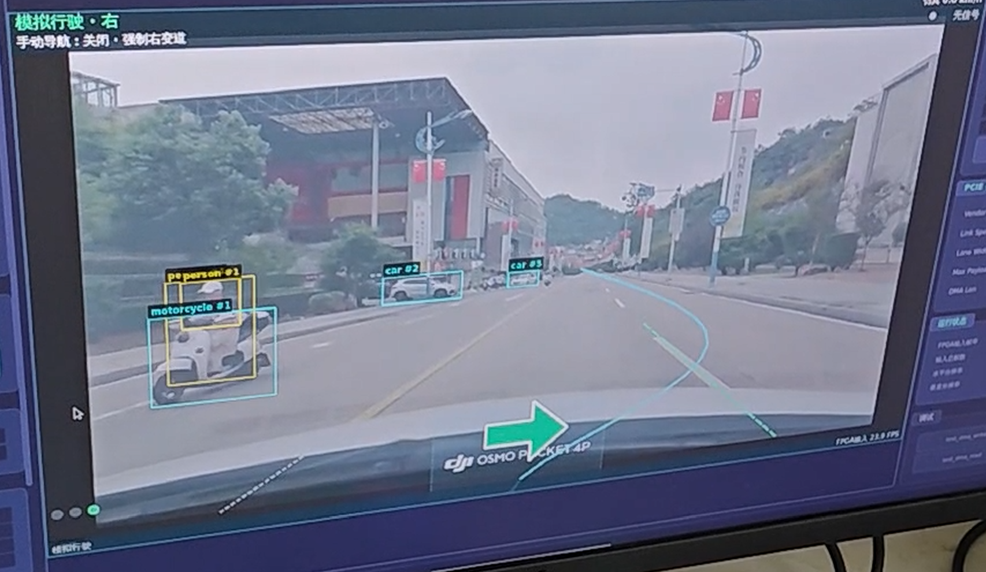
图3-10 车辆右转线路规划图

（3）左变道且车道为实线时，交通系统显示实现强制变道。
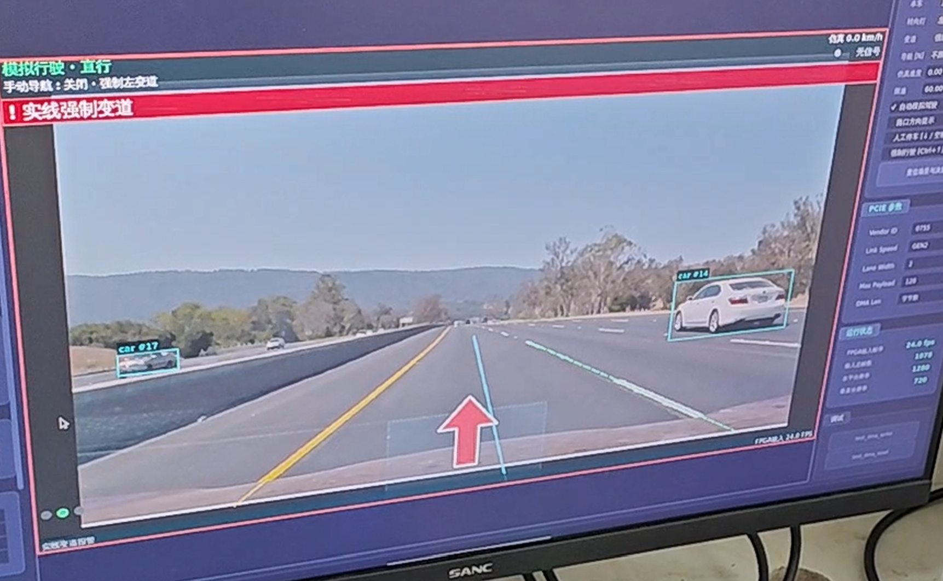
图3-11 车辆强制变道警告图

（4）前方有行人在斑马线，系统显示行人急刹。
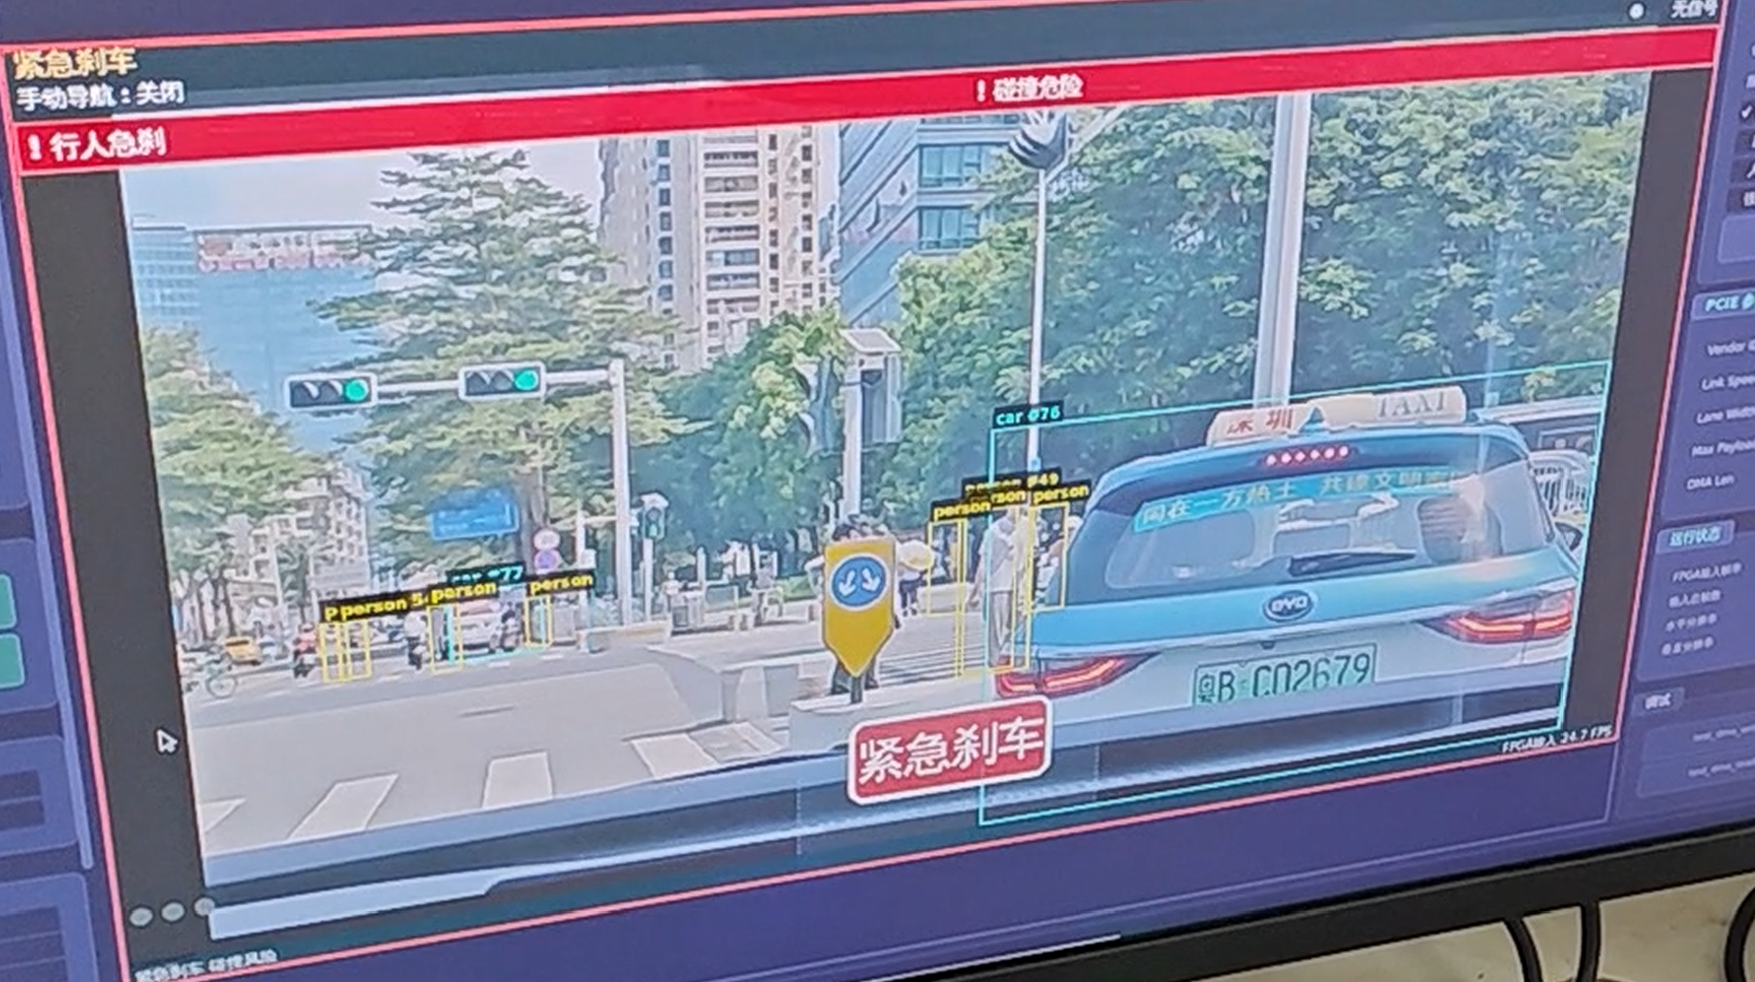
图3-12 系统检测到行人并警告

（5）离前方车辆过近，且速度较快，存在碰撞风险，系统显示碰撞危险。
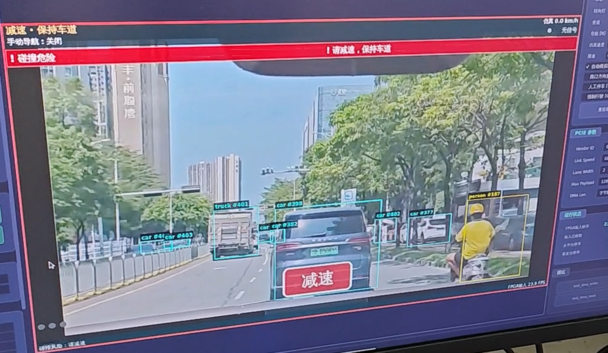
图3-13 车辆碰撞预警提示图

（6）车辆闯红灯时，显示红灯强行驶。
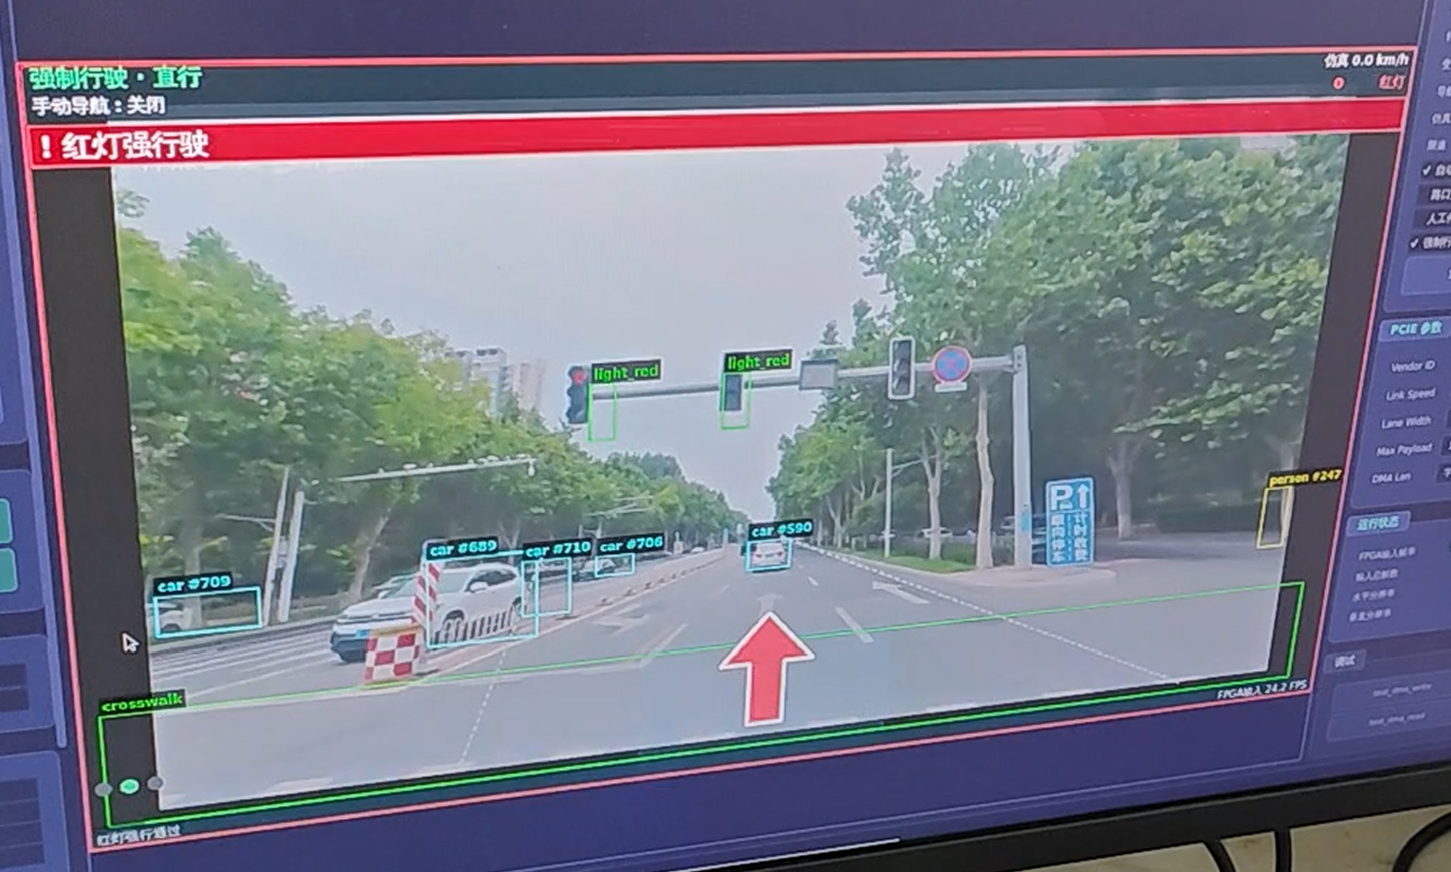
图3-14 车辆违反交通信号灯系统警报

3.3.3 性能参数
板端实测中，四路相机模式下YOLO推理合计约10 fps，HDMI单路模式约20 fps，系统延时约80 ms。多视角任务需要分配检测处理时间，因此四路与单路的推理频率不同。主要规格与性能如下。

表3-1 系统板端实测性能表
项目 | 参数或实测结果 | 说明
视频传输格式 | 1280×720，RGB565 | FPGA与ARM之间的统一图像规格。
视频输入配置 | 四路摄像头；两路摄像头加一路HDMI | 共用逻辑代码，通过引脚约束适配。
四路相机模式YOLO推理合计 | 约10 fps | 前视全量检测，其他三路抽样检测。
HDMI单路模式YOLO推理 | 约20 fps | 对整幅前视画面进行检测处理。
系统延时 | 约80 ms | 系统实测延时。

第四部分 总结

  - 可扩展之处
后续可利用FMC接口的引脚资源，将四路摄像头统一接入FMC，保留40pin扩展口用于HDMI输入，形成四路摄像头与一路HDMI的接入配置。在图像处理方面，可通过相机标定、畸变校正、透视映射和重叠区域融合，将四路画面转换为统一的环视俯瞰图。
计算架构方面，可探索将计算密集性功能从ARM端卸载到FPGA端。通过脉动阵列，将YOLO推理迁移至FPGA，通过模型量化和算子复用适配逻辑资源，使ARM主要承担后处理、辅助驾驶决策与界面显示，并进一步优化两端的数据交互与系统整体延迟。

  - 心得体会
从摄像头画面的接入，到FPGA处理、PCIe传输，再到ARM端识别和显示，本项目让我们对嵌入式视觉系统的开发有了更完整的认识。整机能否正常运行，取决于各个模块能否与前后环节配合。图像格式、同步信号和缓存状态中的细节，都会影响最终呈现的画面与识别结果。在把这些环节连接起来的过程中，我们逐渐学会沿着数据流理解系统，关注问题出现的位置及其对后续处理的影响。课堂上的时序、缓存和并行处理也因此有了具体的应用，使我们对FPGA与ARM各自承担的任务，以及两者如何协同工作，有了更深入的理解。
这项工作也让我们体会到，团队协作需要建立在共同理解系统的基础上。硬件连接、FPGA逻辑和ARM应用之间联系紧密，开发时既要完成各自的任务，也要清楚自己的输出将如何被下一环节使用。明确接口和运行条件，有助于减少联调中的理解偏差，让问题更容易定位。对于辅助驾驶这样的应用，我们也更加重视结果的使用边界：画面中能够识别目标，还需要结合当前场景和信息是否有效，才能给出恰当的提示。完成项目的收获，既包括具体功能的实现，也包括逐渐形成从整体观察问题、用实际结果验证设计的习惯。后续完善系统时，我们希望继续保持这种工作方式，把已有功能做得更稳定，让演示和操作更加清楚、方便。

第五部分 参考文献
- 瑞芯微电子股份有限公司. RKNN-Toolkit2[CP/OL]. [2026-11-03]. https://github.com/airockchip/rknn-toolkit2.
- 瑞芯微电子股份有限公司. RKNN Model Zoo: YOLOv5[CP/OL]. [2026-11-03]. https://github.com/airockchip/rknn_model_zoo/tree/bad6c7334531becaf90a561988519b7bec34d0ab/examples/yolov5.
- JOCHER G. YOLOv5 by Ultralytics: version 7.0[CP/OL]. (2022-11-22)[2026-11-03].https://github.com/ultralytics/yolov5/tree/v7.0.
- LIN T Y, MAIRE M, BELONGIE S, et al. Microsoft COCO: common objects in context[C]//Computer Vision—ECCV 2014. Cham: Springer, 2014: 740-755. DOI: 10.1007/978-3-319-10602-1_48.
- BUCHSBAUM G. A spatial processor model for object colour perception[J]. Journal of the Franklin Institute, 1980, 310(1): 1-26. DOI: 10.1016/0016-0032(80)90058-7.
- HE K, SUN J, TANG X. Single image haze removal using dark channel prior[C]//2009 IEEE Conference on Computer Vision and Pattern Recognition. Piscataway: IEEE, 2009: 1956-1963. DOI: 10.1109/CVPR.2009.5206515.
- TOMASI C, MANDUCHI R. Bilateral filtering for gray and color images[C]//Sixth International Conference on Computer Vision. [S.l.]: Narosa Publishing House, 1998: 839-846. DOI: 10.1109/ICCV.1998.710815.
- CANNY J. A computational approach to edge detection[J]. IEEE Transactions on Pattern Analysis and Machine Intelligence, 1986, 8(6): 679-698. DOI: 10.1109/TPAMI.1986.4767851.
- DUDA R O, HART P E. Use of the Hough transformation to detect lines and curves in pictures[J]. Communications of the ACM, 1972, 15(1): 11-15. DOI: 10.1145/361237.361242.
- THE QT COMPANY. Qt 5.15 documentation[EB/OL]. [2026-11-03]. https://doc.qt.io/archives/qt-5.15/index.html.
- OPENCV. OpenCV: open source computer vision library: version 4.10.0[CP/OL]. [2026-11-03]. https://github.com/opencv/opencv/tree/4.10.0.

